Nguyễn Lê Thịnh - 1250080186
Bài tập lý thuyết tuần 7

PHIẾU BÀI TẬP 1
BÀI TẬP 1
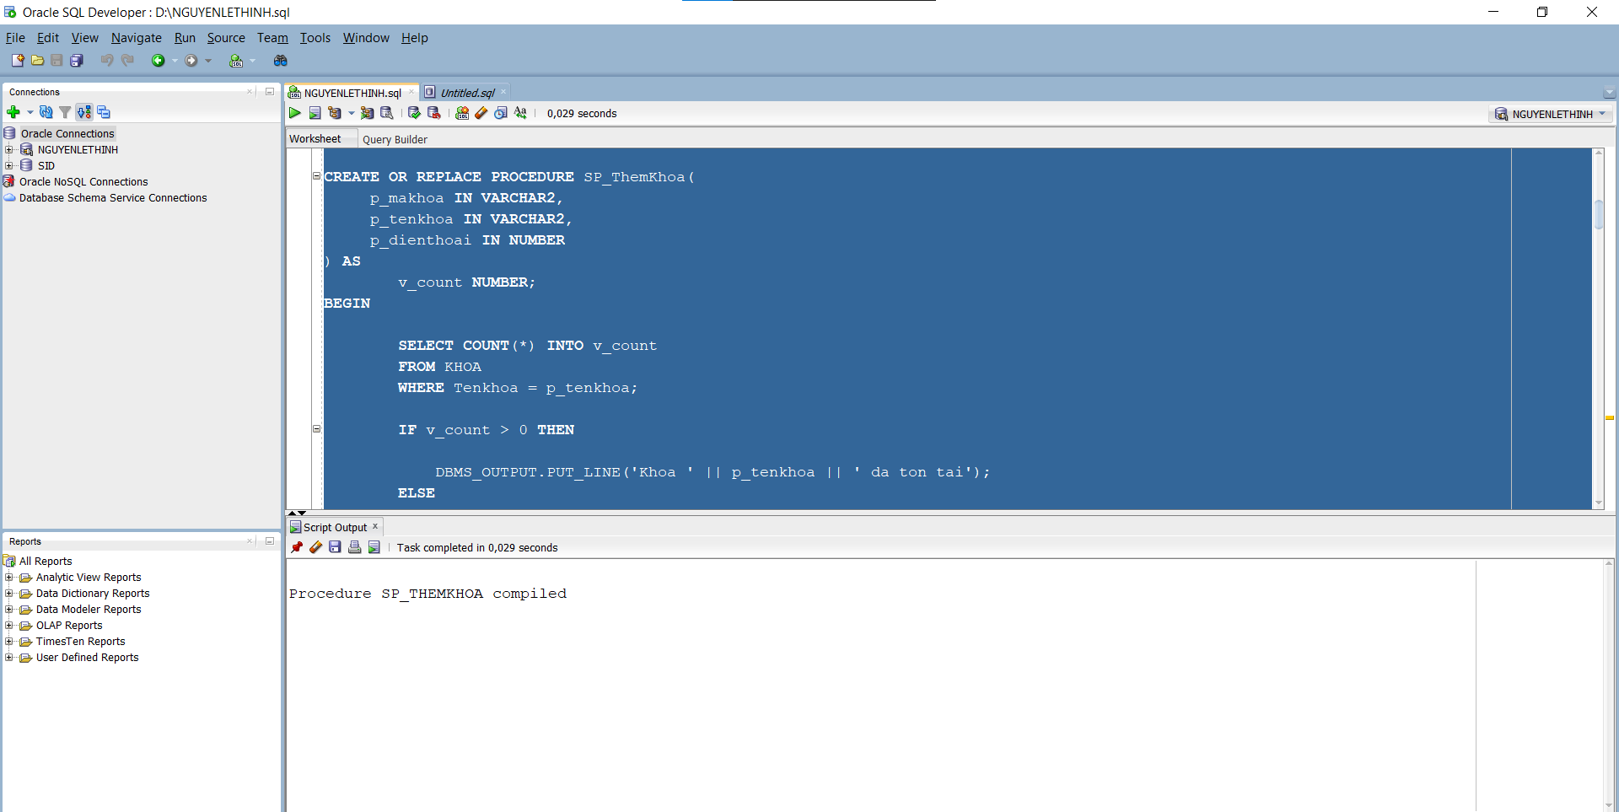
BÀI TẬP 2
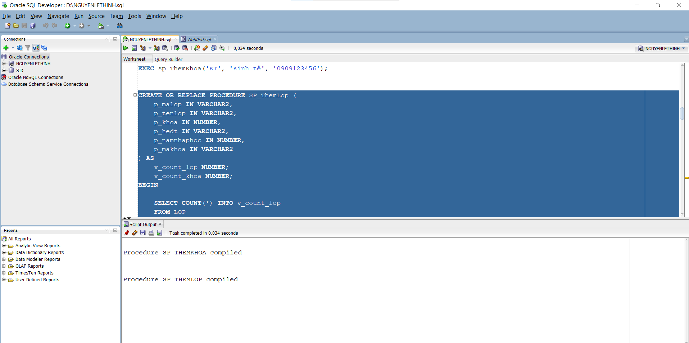
BÀI TẬP 3
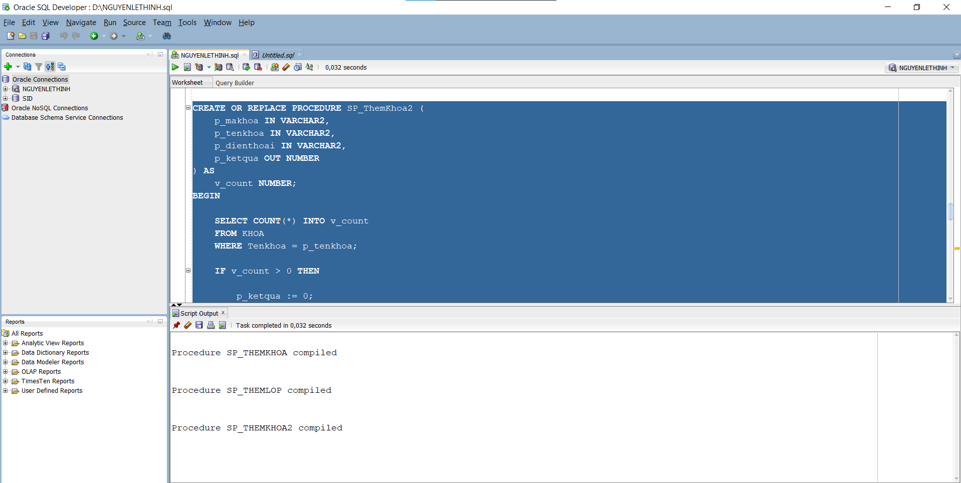
TEST 2 TRƯỜNG HỢP
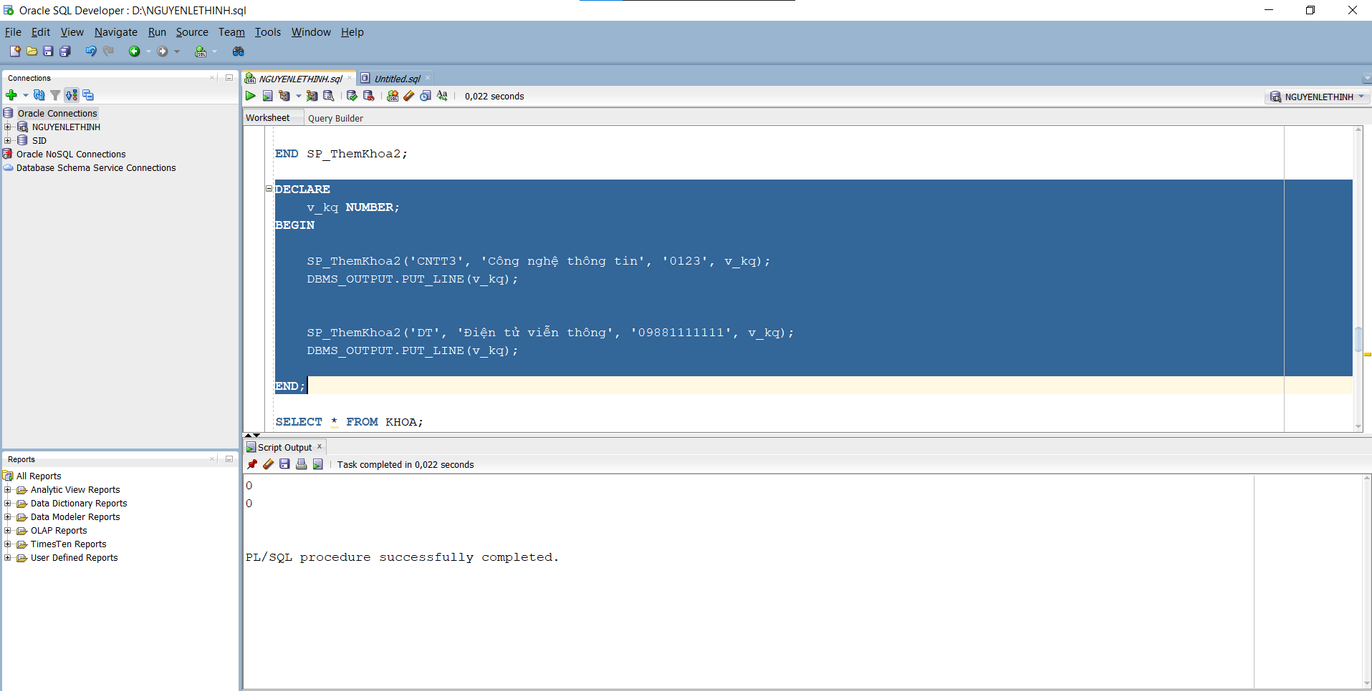
BÀI TẬP 4
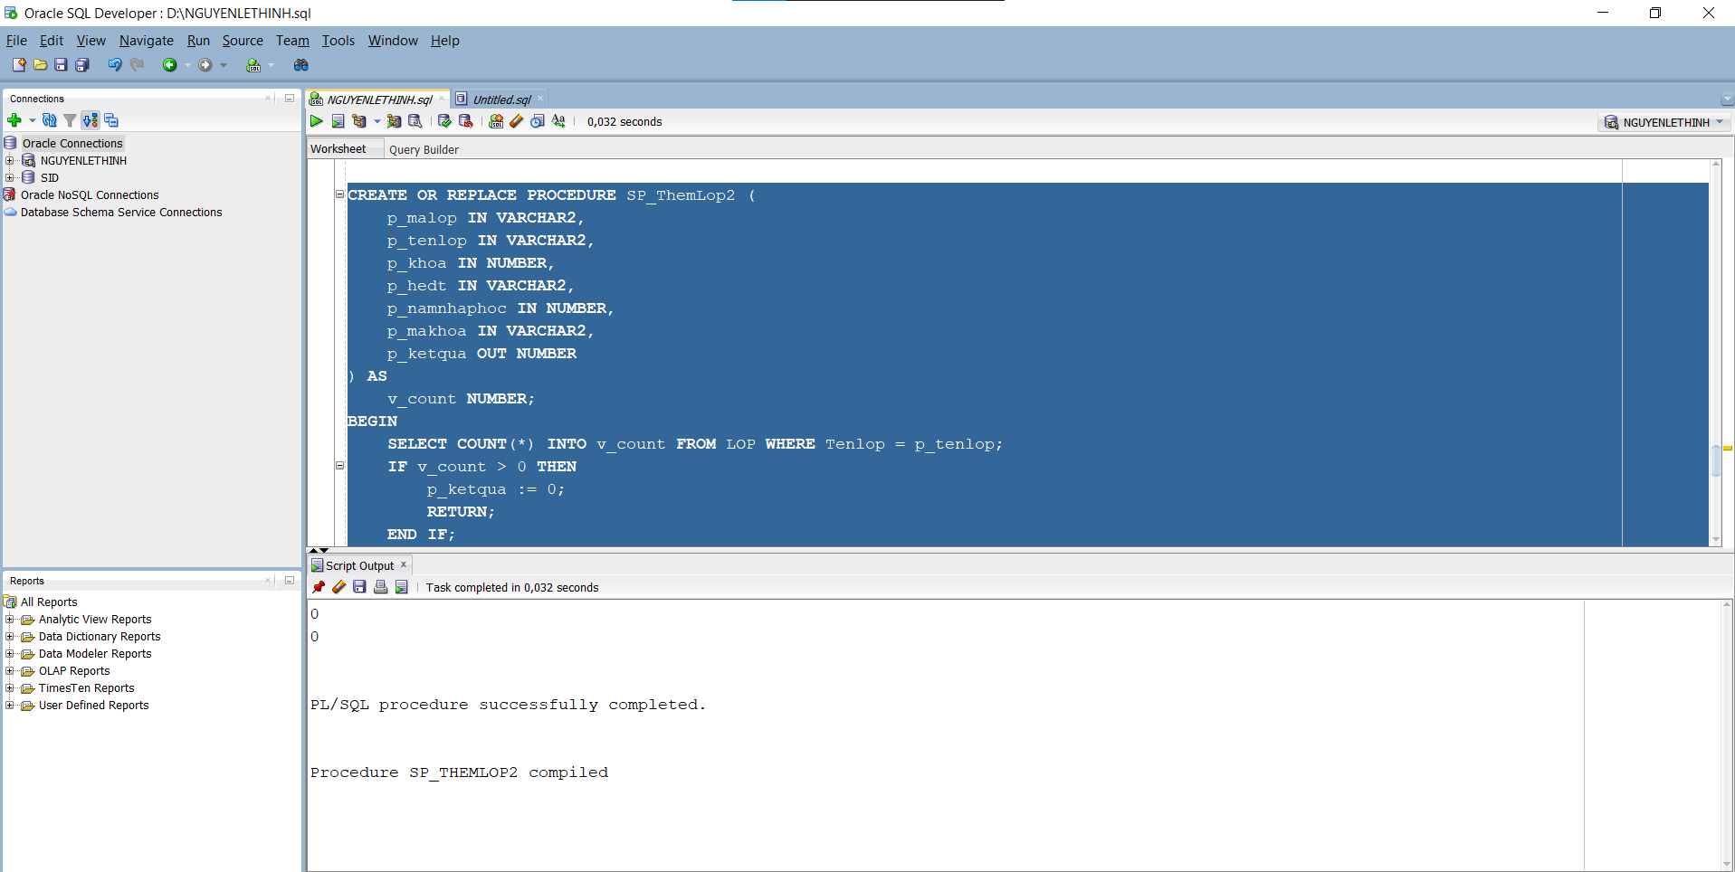

PHIẾU BÀI TẬP 2 – CSDL QLNV

Tạo các bảng dữ liệu
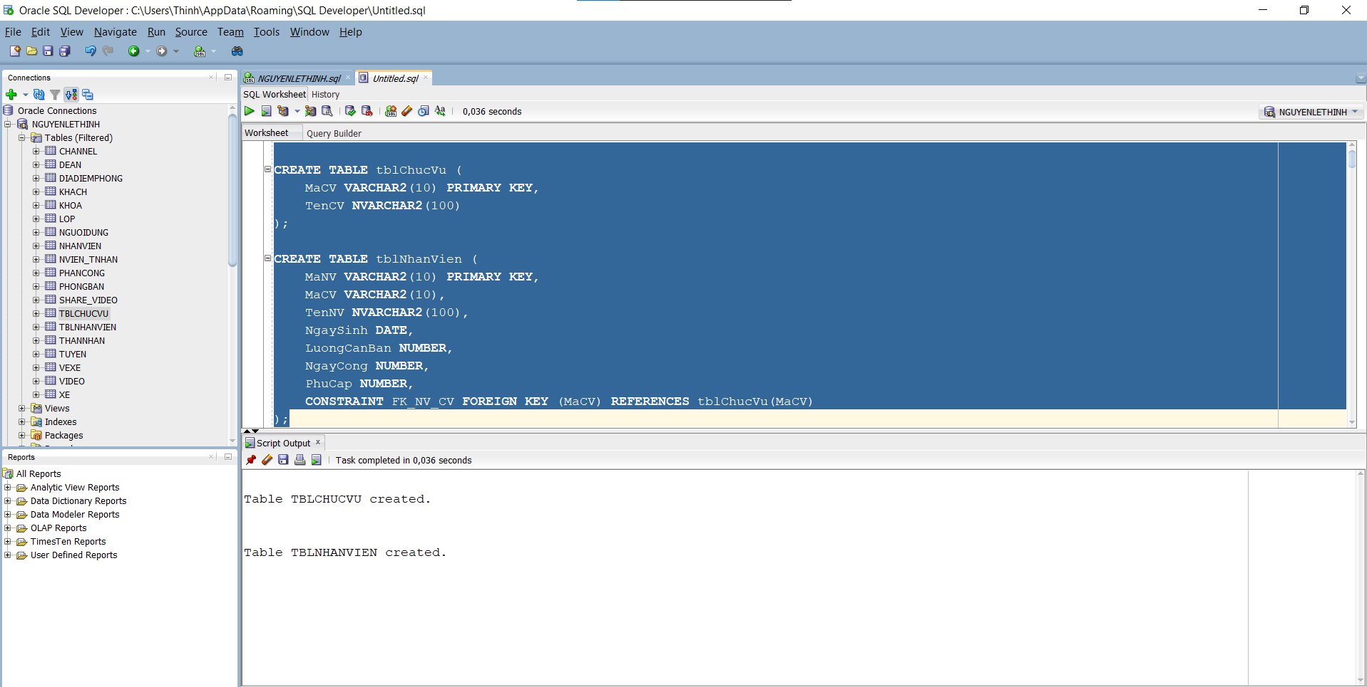

Chèn dữ liệu mẫu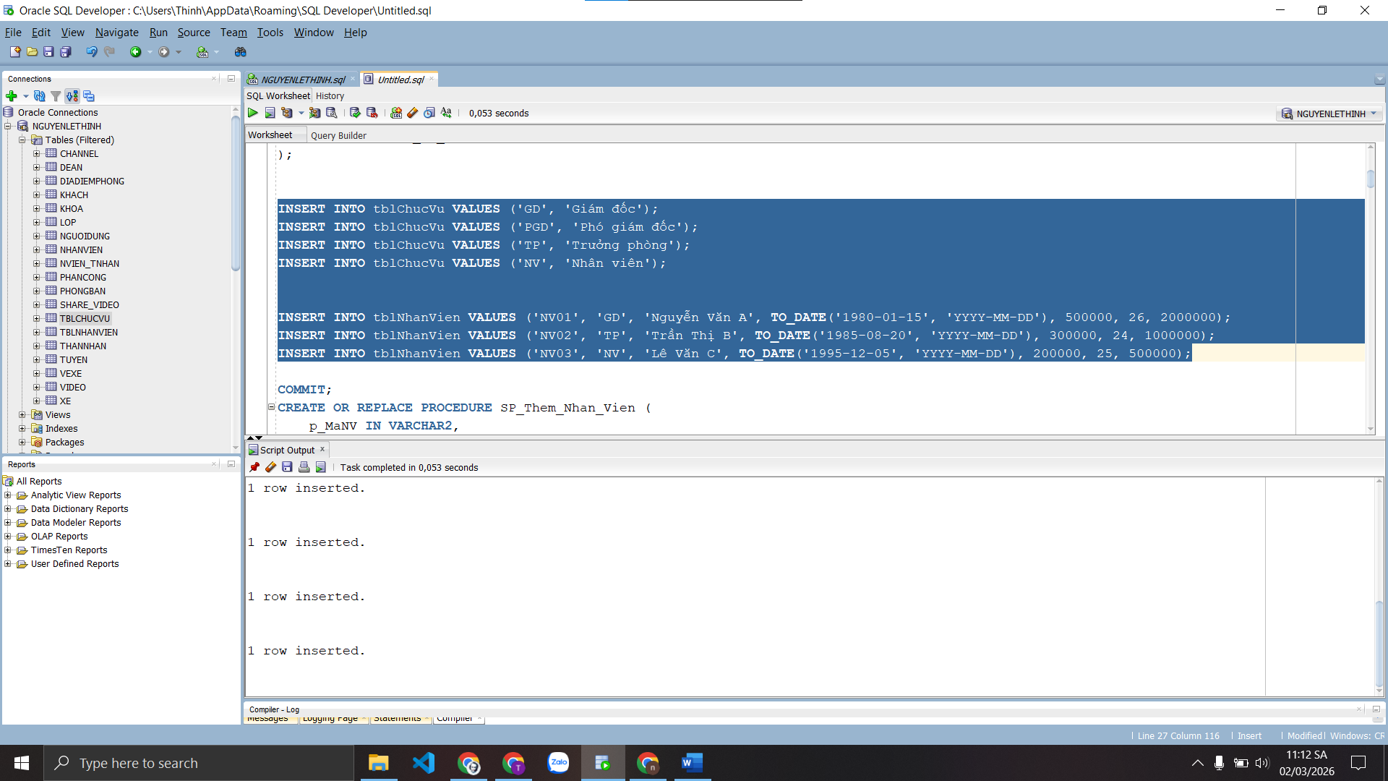
D. Yêu cầu
a. Thủ tục SP_Them_Nhan_Vien
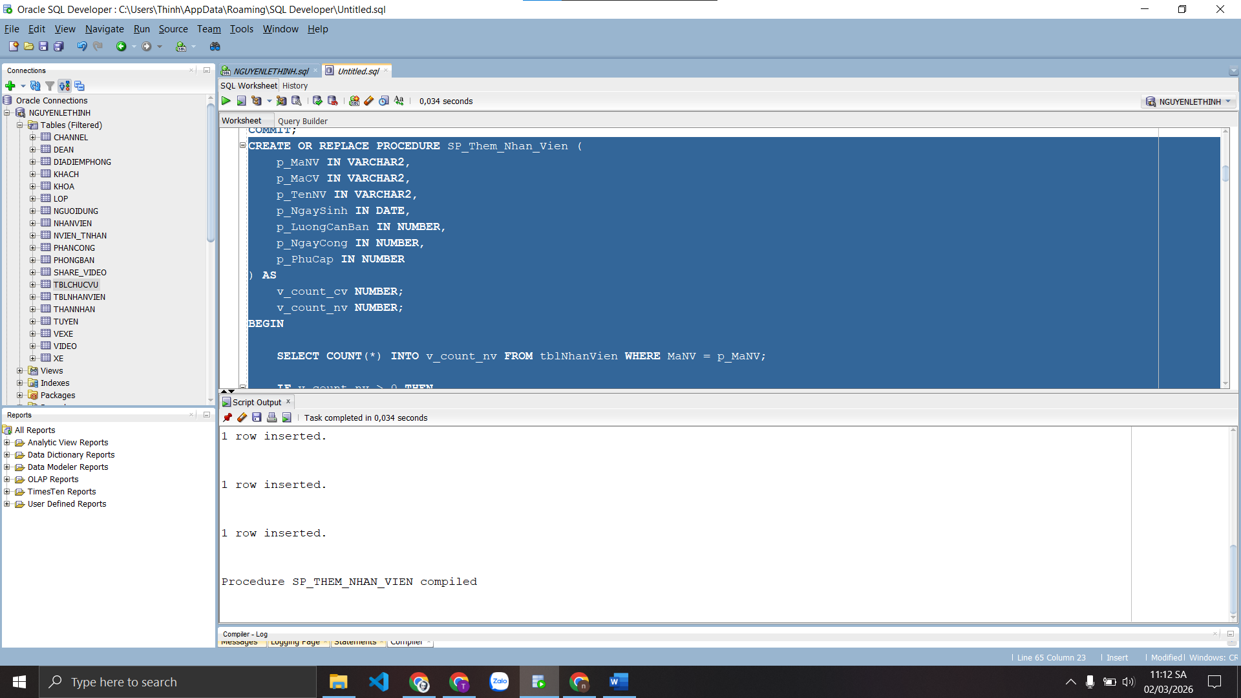
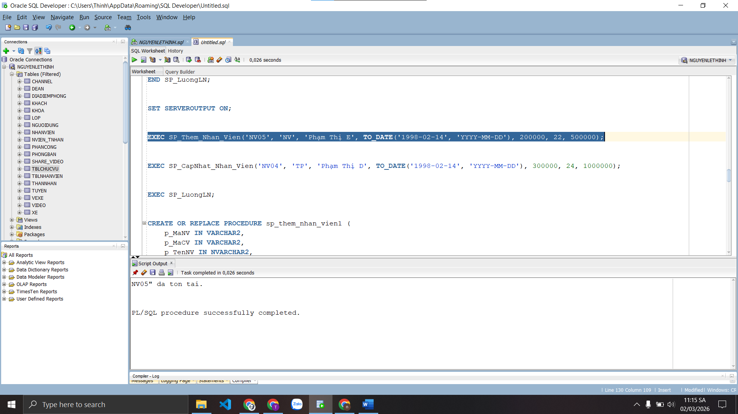
b. Thủ tục SP_CapNhat_Nhan_Vien
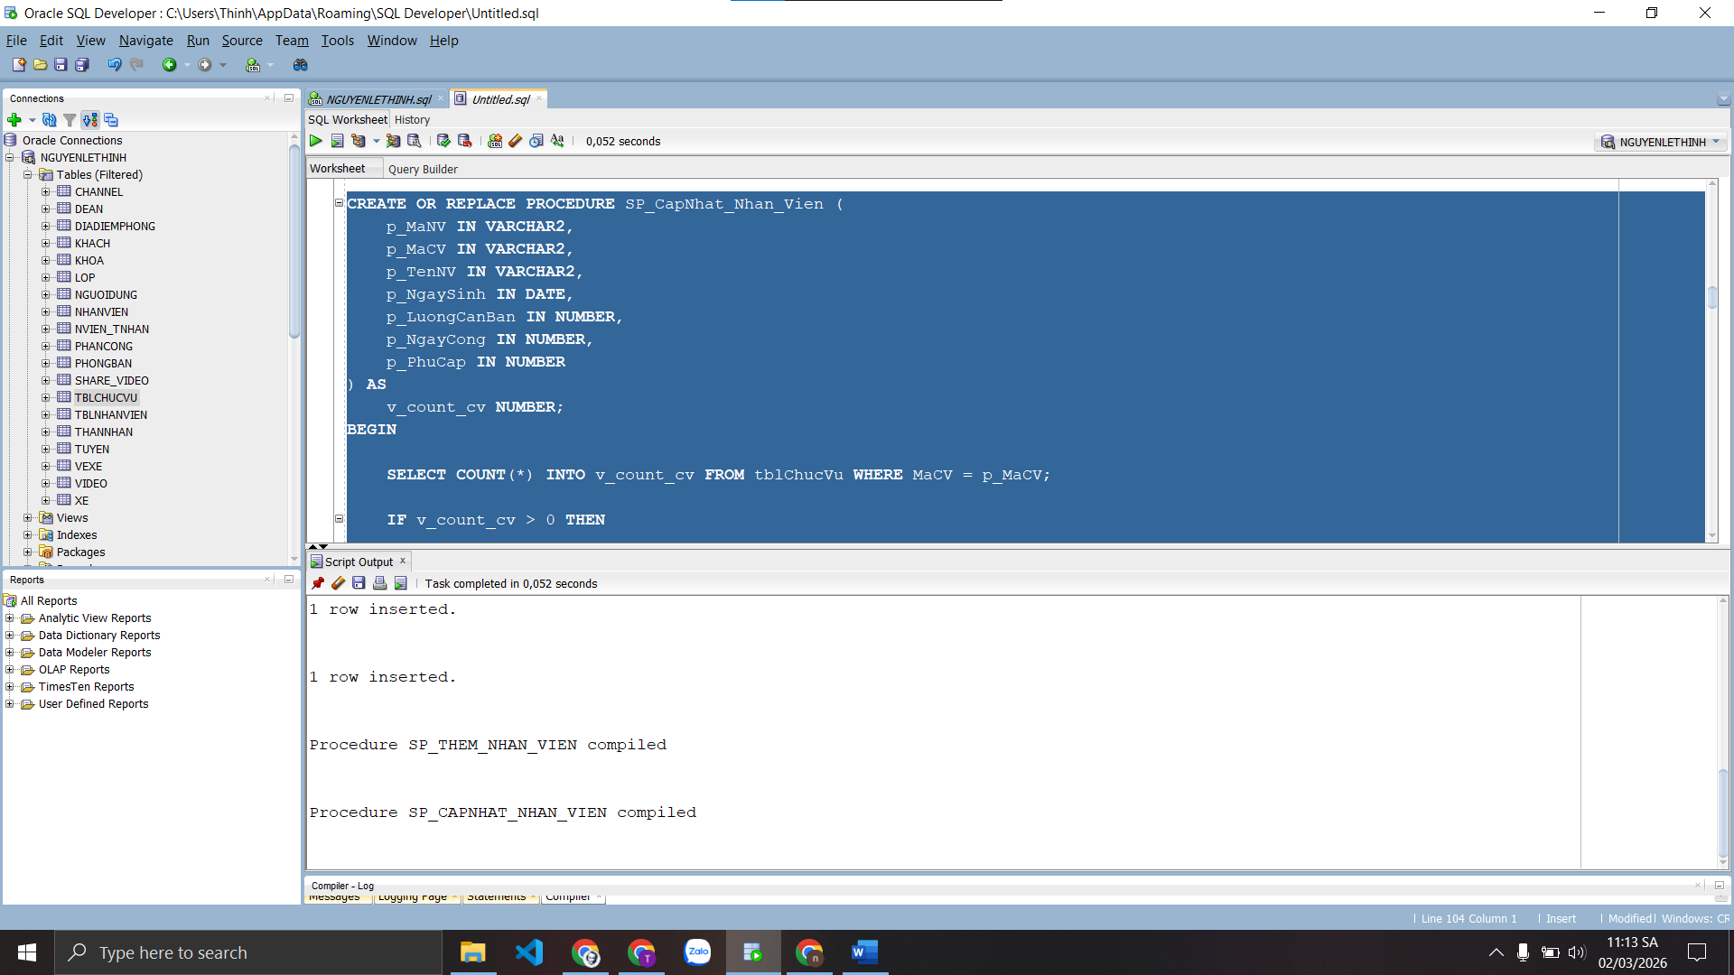
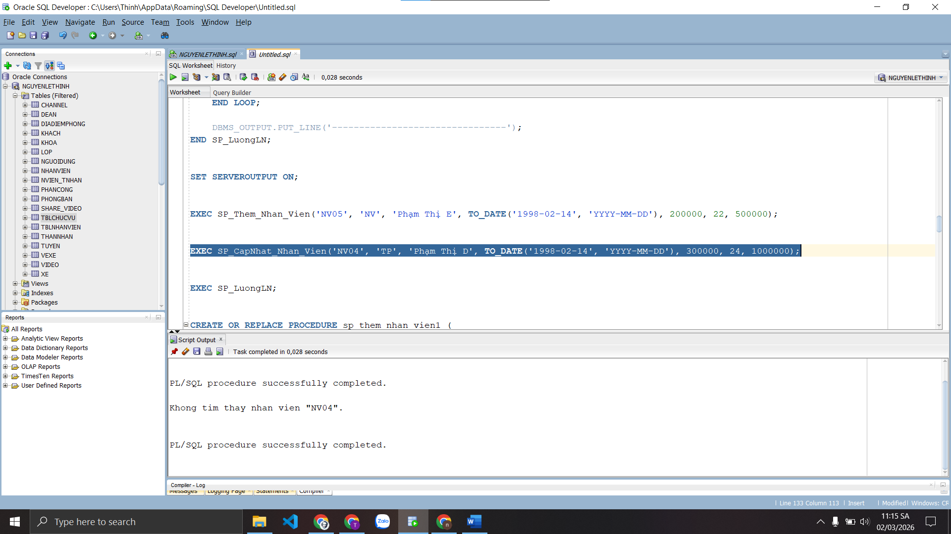
c. Thủ tục SP_LuongLN
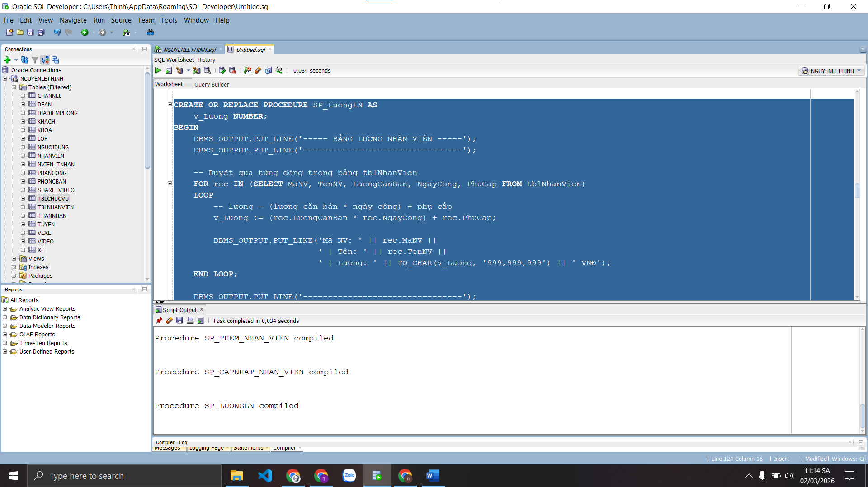
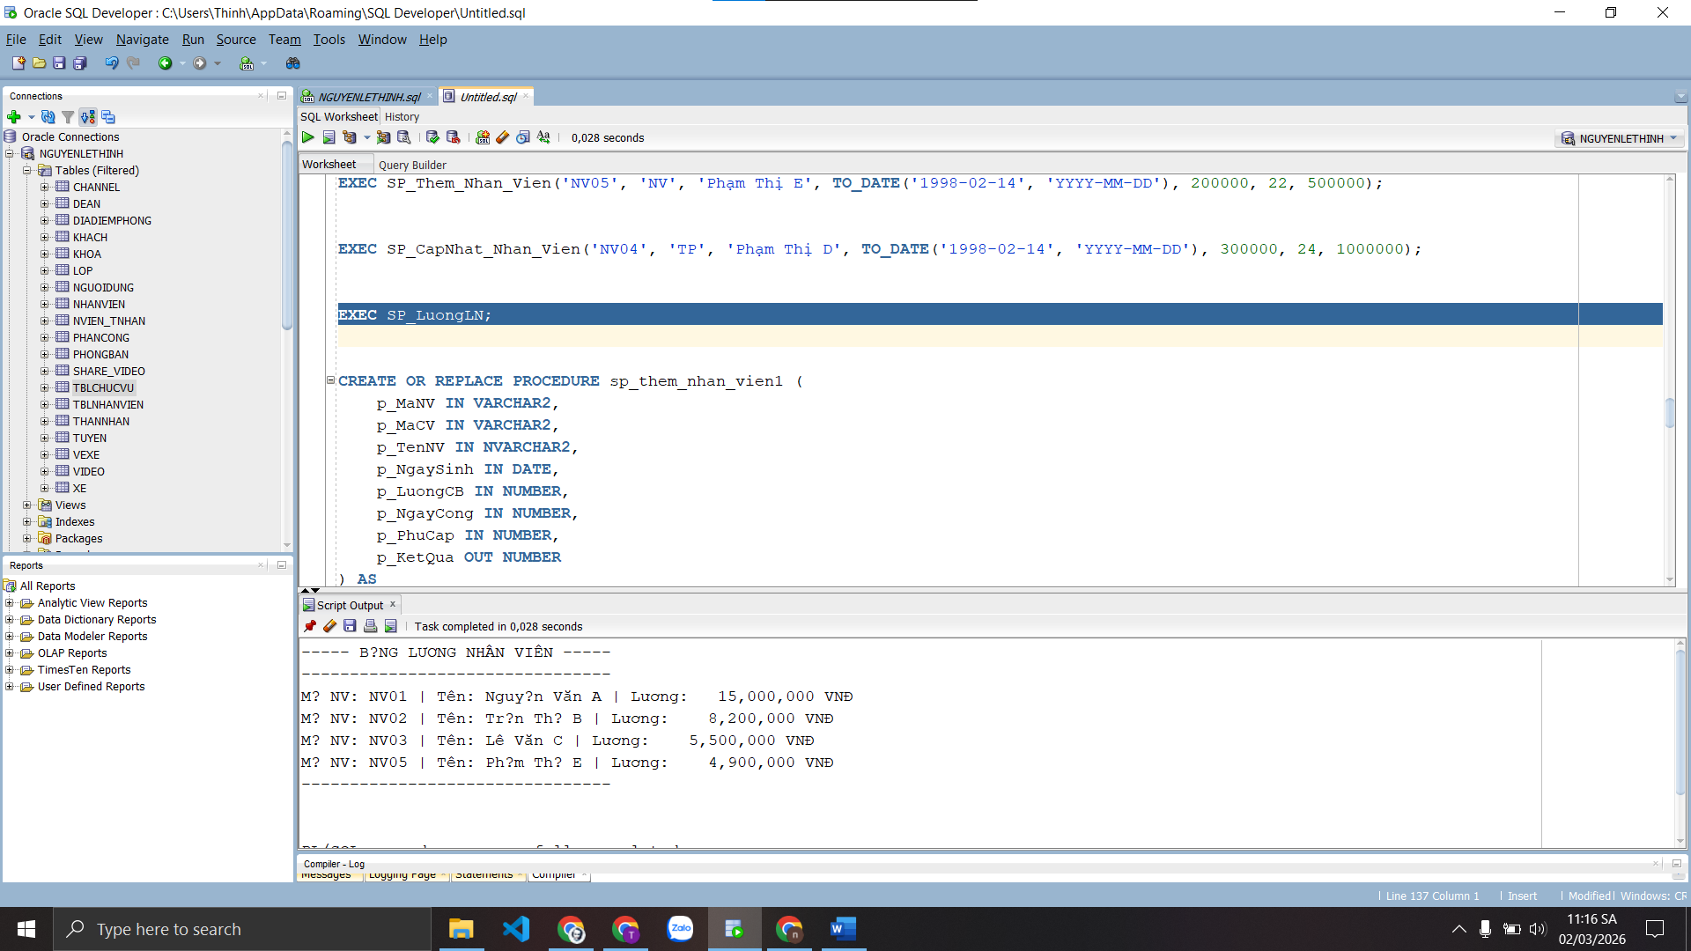

PHIẾU BÀI TẬP 3 – CSDL QLNV
D. Yêu cầu
1. Thủ tục sp_them_nhan_vien1 (có tham số OUT)
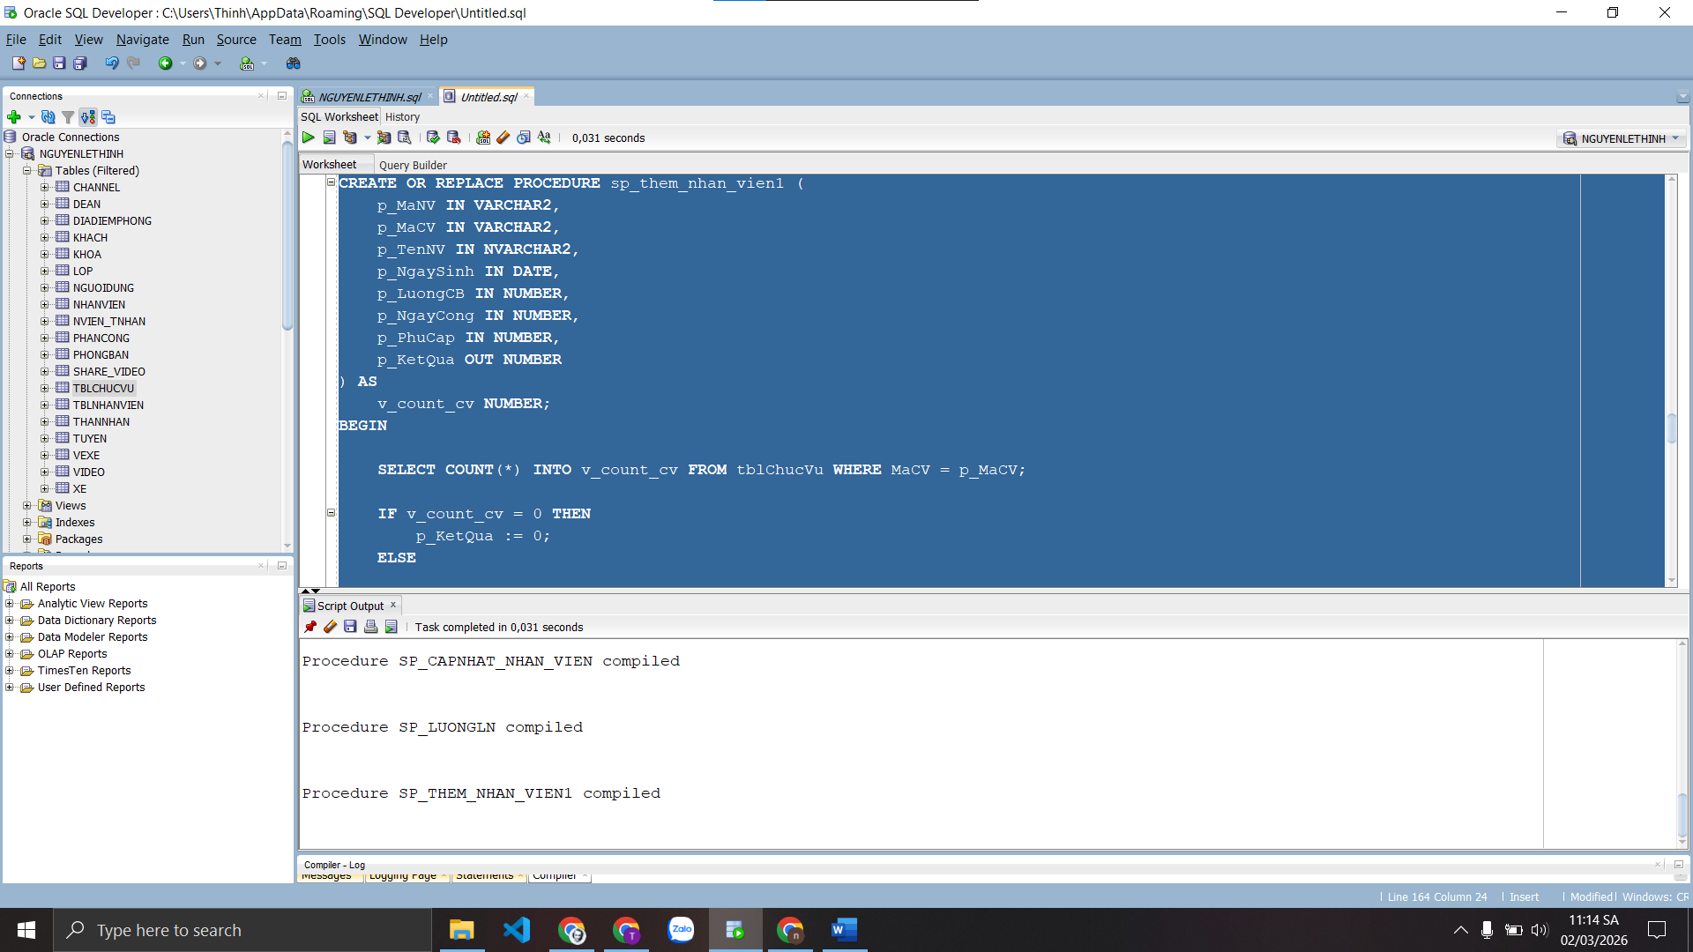

2. Sửa thủ tục – kiểm tra thêm MaNV trùng lặp
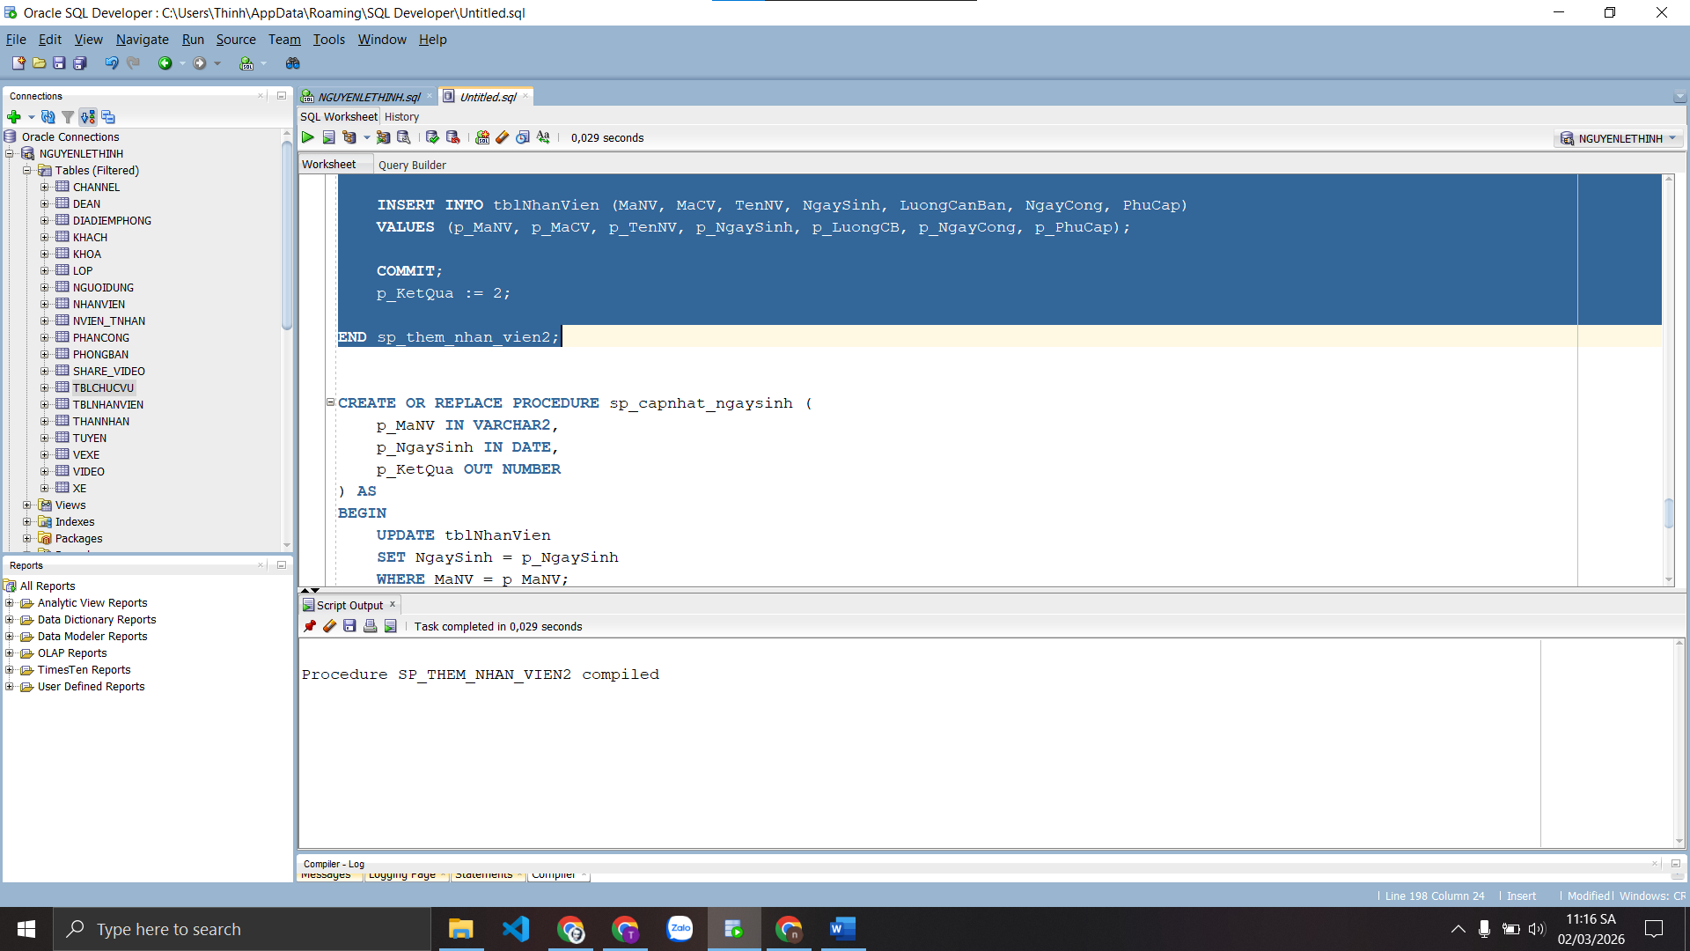
3. Thủ tục cập nhật NgaySinh cho nhân viên